 | 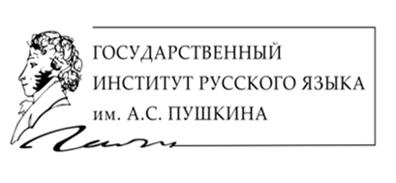 | 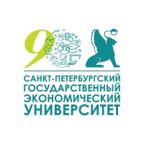
Уважаемые коллеги, дорогие друзья!
Российская академия народного хозяйства и государственной службы при Президенте РФ (Западный филиал, г. Калининград) в партнерстве с Государственным институтом русского языка им. А.С. Пушкина и Санкт-Петербургским государственным экономическим университетом при информационной поддержке научного журнала «Современная коммуникативистика», при организационной поддержке АНО ДПО «Региональный учебный центр» в рамках VIII Международной научно-практической конференции «Гуманитарные технологии в современном мире» с 25 по 30 мая 2020 года проводят дистанционное повышение квалификации по программе «Новые подходы к преподаванию гуманитарных дисциплин в цифровую эпоху в условиях поликультурной среды» для руководителей образовательных организаций и структурных подразделений, преподавателей и методистов образовательных организаций, работающих в условиях новой цифровой образовательной среды
Основная цель Программы состоит в ознакомлении с новыми подходами к преподаванию гуманитарных дисциплин в цифровую эпоху в условиях поликультурной среды, систематизации знаний по актуальным методологическим, теоретическим, методическим проблемам активного обучения, а также в формировании целостного представления о видах, содержании и особенностях активных методов обучения при проведении различных видов учебных занятий.

В программе обучения:
- Основы методики преподавания гуманитарных дисциплин и роль учебно-методического обеспечения в процессе преподавания гуманитарных дисциплин.
- Digital образование в образовательной организации: проблемы и тренды.
- Обучение коммуникативным умениям и навыкам в высшей школе: особенности реализации учебных курсов в современных условиях развития онлайн-технологий.

Обучение проводится с применением дистанционных технологий
Количество часов: 72

Выдаваемые документы: Удостоверение о повышении квалификации установленного образца.

Стоимость обучения: 2000 руб.
По окончании обучения удостоверение будет разослано участникам по почте.

Для участия в программе повышения квалификации просим Вас заполнить заявку (Приложение 2) и выслать отдельным файлом на адрес конференции konf.kalin@yandex.ru с пометкой «Повышение квалификации Фамилия» до 15 мая 2020 года.
Оплата обучения производится на реквизиты, указанные в Приложении 4 к данному письму. Копия квитанции высылается по электронной почте konf.kalin@yandex.ru (файл с пометкой «Оплата ПК»).

Лекторы:
Гойхман Оскар Яковлевич, доктор педагогических наук, профессор кафедры сервиса и бизнес-коммуникаций АНО ВО «Российский новый университет» (РосНОУ), главный редактор научного журнала «Современная коммуникативистика» (Москва, Россия).
Семенова Лидия Михайловна, доктор педагогических наук, доцент, профессор кафедры коммуникационных технологий и связей с общественностью Санкт-Петербургского государственного экономического университета (Санкт-Петербург, Россия).
Ксензенко Оксана Александровна - кандидат филологических наук, доцент кафедры теории преподавания иностранных языков факультета иностранных языков и регионоведения МГУ имени М.В. Ломоносова (Москва, Россия); Скакунова Виктория Александровна – преп. каф. лингвистики и информационных технологий факультета иностранных языков и регионоведения МГУ имени М.В. Ломоносова (Москва, Россия).

Реквизиты организации для безналичного перечисления оргвзноса

Реквизиты АНО ДПО «Региональный учебный центр»
ИНН 3906189167
КПП 390601001
Юридический адрес: 236029 г. Калининград, ул. Горького д. 69
Фактический адрес: 236029 г. Калининград, ул. Горького д. 69
Банк: Филиал № 7806 Банка ВТБ (публичное акционерное общество) в г. Санкт-Петербурге (Филиал № 7806 Банка ВТБ (ПАО))
р/с 40703810120380004519
к/с 30101810240300000707
БИК 044030707
ОГРН 1113900000257

